Лабораторная Работа №1
Выполнено: Ульмада Дмитрием
Группа: IS11Z

Цель работы:

Изучение функциональных клавиш, их комбинации и назначение, произведение классификации и применение команд Windows из окна Run

Ход работы:

1.Составим список функциональных клавиш и их назначение в OC Windows
2.Составим список комбинаций клавиш и их назначение в OC Windows
3.Произведём классификацию, опишем назначение и продемонстрируем применение команд Windows из окна Run

Список функциональных клавиш:
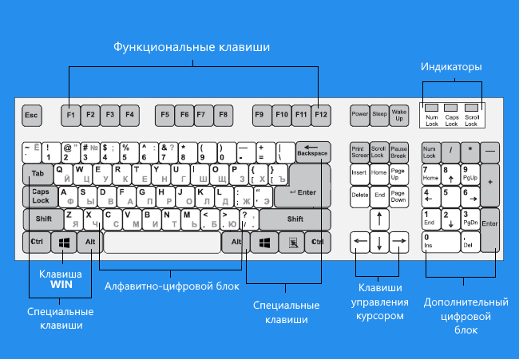
- Esc – отмена действия, выход в главное меню
- Tab – символ табуляции
- Shift – ввод заглавных букв
- Ctrl/alt/FN – клавиша модификатор
- Space – пробел
- Caps Lock – фиксация прописных букв
- F1-F12 – мультимедийные клавиши (их назначение зависят от самой клавиатуры)
- Print Screen – скриншот экрана
- Scroll Lock – блокировка колёсика мыши
- Pause Break – прерывание текущего процесса
- Delete – удаление выбранного файла
- End – перемещение курсора в конец строки
- Page Up/Down – перемещение по диагонали на один экран (например в браузере)
- Num Lock – отключение блока Numpad

Список комбинаций клавиш:

- Ctrl + A – выделить весь текст
- Ctrl + C – копировать выбранный элемент
- Ctrl + V – вставить выбранный элемент
- Ctrl + X – вырезать выбранный элемент
- Ctrl + Z – отменить предыдущее действие
- Ctrl + Y – повторить действие
- Ctrl + N – дублировать окно
- Alt + F4 – закрыть текущее приложение или окно
- Alt + Tab – переключение между открытыми приложениями или окнами
- Ctrl + Shift + Esc – открытие диспетчера задач
- Win + R – открытие окна Run
- Win + M – сворачивание всех приложений и окон
- Win + E – открытие проводника

Классификация команд окна Run(выполнить):
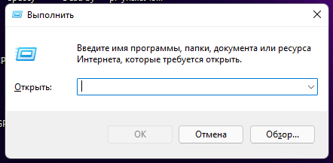
Запуск системных утилит:
- Cmd – командная строка
- Regedit – редактор реестра
- Taskmgr – диспетчер задач
- Diskmgmt.msc – управление дисками

Запуск программ:
- Mspaint – рисовалка
- Iexplore – браузер Internet Explorer
- Write – Wordpad
- Osk – экранная клавиатура

Системные команды:
- Msconfig – конфигурация системы
- Control desktop – персонализация системы
- Firewall.cpl – Windows Defender Firewall
- Chkdsk – проверка дисков

Полный список команд - https://vellisa.ru/run-command-complete-list-windows

Заключение:
Благодаря источникам мы изучили функциональные клавиши в ОС Windows, их комбинации и назначения, классифицировали и изучили команды окна Run, и с этими знаниями пользование данной операционной системой становится легче и быстрее.

